**启信宝数据API应用场景**

# 采购寻源

寻找优质客户。通过模糊搜索、高级搜索。获取优质企业

|  |  |  |
| --- | --- | --- |
| 接口ID | 接口名称 | 接口简介 |
| 1.31 | 模糊搜索 | 根据关键词对企业进行模糊搜索 |
| 1.2 | 高级搜索 | 根据关键词和筛选条件来搜索企业 |
| 1.41 | 工商照面 | 企业工商照面及相关信息，包括统一社会信用代码、注册资本、经营范围、企业法定代表人等 |
| 1.51 | 企业联系方式 | 工商公示企业联系方式，包括地址、电话、邮件 |

*具体接口介绍及测试，前往<https://data.qixin.com>

# 准入排查

* 资质筛查

供应商准入审查，对企业进行工商风险扫描，统计风险信息，根据风险等级设定不同维度的风险权重，比如失信被执行、限制高消费、严重违法、欠税等信息；也包括工商基本信息变更、股权冻结、股权变更等。

|  |  |  |
| --- | --- | --- |
| 接口ID | 接口名称 | 接口简介 |
| 1.41 | 工商照面 | 企业工商照面及相关信息，包括统一社会信用代码、注册资本、经营范围、企业法定代表人等 |
| 1.45 | 主要人员 | 企业工商主要人员信息，包括主要人员姓名及职位 |
| 1.49 | 分支机构 | 企业分支机构信息，包括分支机构名称、法定代表人、成立日期、注册资本等 |
| 28.6 | 对外投资 | 企业对外投资和投资占比信息(使用最优股比计算) |
| 1.47 | 变更记录 | 企业工商变更记录信息，包括变更项目、变更日期，以及前后变更内容等 |
| 6.1 | 裁判文书列表 | 企业裁判文书列表，包括类型、标题、裁判文书ID、提交日期等 |
| 6.3 | 裁判文书详情 | 指定裁判文书详情，包括案号、案由、标题、文书内容、判决结果等 |
| 17.5 | 被执行企业 | 企业被执行信息，包括执行ID、执行状态、执行金额、立案日期等 |
| 5.5 | 失信被执行企业 | 企业失信信息，包括执行法院、法定代表人、被执行人履行情况及行为具体情形等 |
| 19.1 | 开庭公告 | 企业开庭公告，包括法庭、开庭日期、案号、案由、原告、被告等 |
| 9.1 | 法院公告 | 企业法院公告，包括公告类型、内容、发布日期、法院、当事人等 |
| 7.1 | 司法拍卖 | 企业司法拍卖信息，包括拍品介绍、起拍价、拍卖日期等 |
| 32.1 | 行政处罚 | 企业行政处罚信息，包括处罚类型、内容、时间及决定机关等 |
| 51.1 | 环保处罚列表 | 企业环保处罚列表，包括处罚类型、日期等 |
| 25.1 | 动产抵押 | 企业动产抵押信息，包括被担保债券数额种类、抵押物描述等 |
| 26.1 | 股权出质 | 企业股权出质信息，包括出质人、出质股权、质权人等 |
| 34.1 | 股权冻结 | 企业股权冻结信息，包括被执行人相关信息以及冻结金额、原因等 |
| 1.55 | 经营异常 | 企业经营异常信息，企业被列入或移出的原因和时间，以及做出决定的机关等 |
| 39.2 | 行政许可 | 工商行政许可信息，包括许可文件编号、名称、机关及期限等 |
| 38.2 | 抽查检查 | 企业抽查检查信息，包括检查编号以及实施机关等 |
| 1.35 | 工商清算组人员 | 企业工商清算组信息，包括清算组负责人及成员信息 |
| 10.1 | 新闻列表 | 企业新闻列表，包括新闻来源、情感属性、舆情标签、负面指数等 |
| 10.4 | 新闻详细信息 | 新闻舆情详情信息，包括标题、发布日期、内容、来源、原文链接、情感属性、舆情标签等 |

* 关系排查

初筛之后，对入围的供应商进一步审查。通过对投资方资质审查、围标串标审查等。通过对入围供应商进行关联关系筛查，其中对股东、董监高、法人、分支机构、相同专利、相同裁判文书等信息。深度挖掘企业之间关系关系，有效避免企业围标串标。

|  |  |  |
| --- | --- | --- |
| 接口ID | 接口名称 | 接口简介 |
| 44.2 | 股权穿透（三层） | 企业三层股权结构详细信息 |
| 55.2 | 股权穿透（十层） | 企业十层股权结构详细信息 |
| 28.1 | 三层族谱 | 企业的多层对外投资和股东信息(上下三层) |
| 28.3 | 六层族谱 | 企业的多层对外投资和股东信息(上下六层) |
| 62.1 | 同电话企业 | 根据电话输出相关企业 |
| 33.9 | 疑似关联方查询 | 与目标企业有疑似关系的关联企业（相同软件著作权，专利，裁判文书，邮箱，域名信息，手机号，地址，字号相同） |
| 33.6/33.7/33.8 | 投资任职关联方查询 | 与目标企业有投资任职关系的关联企业、自然人 |
| 33.10/33.11 | 企业间找关系(十家) | 支持最多十家公司间的投资任职关系和疑似关系 |
| 41.1 | 企业链图 | 企业的股东、高管、对外投资、裁判文书、法院公告、历史股东、投资任职关系关联方（相同股东（含历史）、董监高（含历史）、法定代表人），疑似关系关联方（相同软件著作权、专利、裁判文书、邮箱、域名信息、手机号、地址、字号） |
| 33.3 | 企业间控股关系 | 多个企业间持股关系信息 |

* 模型筛查

启信宝通过海量企业主体大数据，以业务驱动为导向设计启信分、空壳指数、合同履约指数等数据，能够甄别更隐蔽的风险特征。采用海量外部数据源、大数据分析技术能力、专业大数据服务链、大数据模型算法能力。比如，空壳公司存在的实际经营活动异常、经营地址异常、主要人员异常、无相关经营资质等信息，前置排查供应商，判断其是否无实际经营活动、进行虚假宣传，或虚构招投标信息等情况的空壳风险，避免对企业造成直接损失和伤害。在原业务开展中，此部分需要专业人士经验进行判断，对于业务开展效率会有影响，通过空壳指数api能够快速计算并给出建议，极大提高业务流转效率。

|  |  |  |
| --- | --- | --- |
| 接口ID | 接口名称 | 接口简介 |
| 30.3 | 启信分分值 | 启信宝根据海量企业大数据计算的启信分 |
| 30.4 | 启信分详情 | 启信分详情，包含企业资本背景，企业规模，成长性，知识产权，经营质量，风险状况的行业排名信息 |
| 82.1 | 企业空壳指数 | 企业空壳信息，包括空壳指数、空壳等级等，其中空壳等级为“4或5”代表高概率是空壳企业，建议审慎审核对应企业；空壳等级为“3”代表中概率是空壳企业，建议进一步审核对应企业；空壳等级为“1或2”代表低概率是空壳企业 |
| 82.3 | 企业空壳指数详情 | 空壳指数主要用于识别套牌公司、僵尸企业、皮包公司等非正常经营的企业，启信宝从企业经营场所、资产形态、企业人员、经营活动、经营资质以及风险信息对该企业进行六维扫描。 |
| 82.2 | 合同履约评分 | 合同履约指数包括评估分值和等级。其中，L1代表企业近五年没有合同违约记录；L2代表企业有违约，但严重程度低，需要加强关注；L3和L4代表违约严重程度较高，未来违约风险也高，不建议长期或高频合作；L5和L6代表违约程度非常严重，不建议继续合作 |

# 合作监控

对供应商、客户、经销商等进行实时监控。企业监控包括基本信息、风险信息、司法诉讼、失信被执行、经营信息、知识产权、税务信息、关联方8个监控大类，其中细分到工商照面、分支机构、动产抵押、股权出质、裁判文书、开庭公告、限制高消费、失信人、行政许可、招投标、专利信息、商标信息、欠税信息、非正常户、疑似实控人、受益所有人等46个维度。信息变更即主动推送至客户端。

舆情监控采用AI 技术深度挖掘舆情信息，呈现多样的结构化内容。员工、经营、资本市场、监管、违法违规、外部信用、资质成果、产品、其他等9大类一级分类。如高管无法履职、自杀猝死、财务造假、破产清算、推迟/取消发行、股价波动、监管函、通报批评、侵权抄袭、安全事故、劳动纠纷、产品问题等共计94个舆情细分标签。

可以将监控数据作为监控趋势分布、监控维度分布、风险企业排名、风险报警等融入到企业内部企业风险管理系统中。将企业风险可视化，辅助风控部门及时、敏捷服务。

|  |  |
| --- | --- |
| 接口名称 | 接口简介 |
| 企业监控模块 | 实现监控企业信息实时推送。具有监控维度全、信息推送及时、推送频率多样、自定义维度组合等诸多功能特点，满足用户多种业务场景的不同需求。企业监控模块包含7个接口。共8大监控分类，46个监控维度。 81.2 查询用户账户信息和监控企业列表 81.3 查看企业监控维度分组 81.4 设置企业监控推送地址 81.5 设置企业监控推送状态 81.6 新增修改维度分组信息 81.7 修改监控企业 81.8 查询修改监控企业返回结果 |
| 舆情监控模块 | 实现舆情监控信息实时推送。舆情监测准、预警信息快、信息来源多。共 9 个一级分类、16 个二级分类、94 个三级分类。 81.11 获取舆情监控企业列表 81.12 修改舆情监控企业列表 81.13 查看舆情监控维度分组 81.14 修改舆情监控维度分组 81.15 推送配置设置 81.16 返回修改监控企业列表结果 |

前端可视化示例：

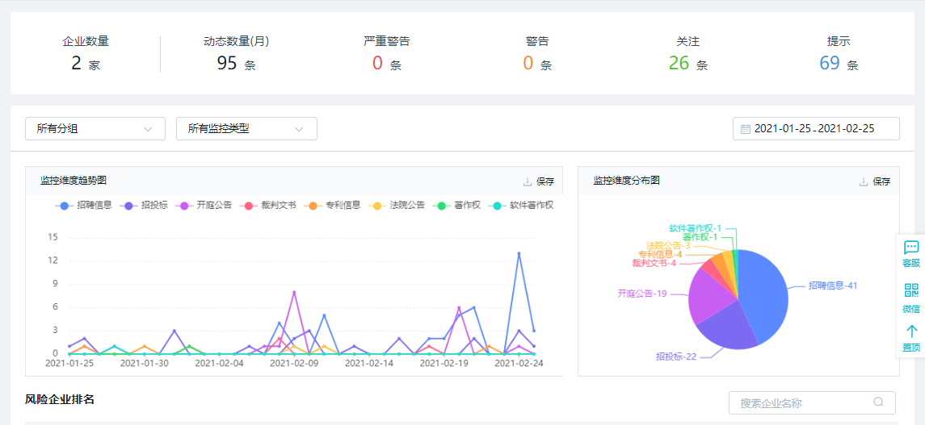

# 尽调评分

企业工商信息、经营信息、舆情信息、司法涉诉信息、税务信息、资产信息等。此外，通过数据挖掘、数据模型，企业图谱、企业评分等， 以上信息支持以企业信用报告、企业高管尽职报告，以及定制报告等形式输出。

|  |  |  |
| --- | --- | --- |
| 接口ID | 接口名称 | 接口简介 |
| 1.8 | 企业基础工商信息报告 | 企业工商信息（含工商公示企业联系方式、照面信息、主要人员、工商变更、股东信息、经营异常等） |
| 1.13 | 企业图谱报告 | 企业工商信息、失信人信息及图谱信息(企业的股东、高管、对外投资、裁判文书、法院公告、历史股东、投资任职关系关联方（相同股东（含历史）、董监高（含历史）、法定代表人），疑似关系关联方（相同软件著作权、专利、裁判文书、邮箱、域名信息、手机号、地址、字号）） |

# 客商管理

定期对现有供应商、客户、经销商进行信息维护。基础信息变更维护、集团信息统计等。此外，国务院要求中央企业对民营企业的逾期债务，年底前要做到‘零拖欠’，企要带头还上对民企的欠款，同时也要支持地方国企参照央企的做法。

|  |  |  |
| --- | --- | --- |
| 接口ID | 接口名称 | 接口简介 |
| 1.41 | 工商照面 | 企业工商照面及相关信息，包括统一社会信用代码、注册资本、经营范围、企业法定代表人等 |
| 1.47 | 变更记录 | 企业工商变更记录信息，包括变更项目、变更日期，以及前后变更内容等 |
| 83.1 | 集团成员信息 | 集团成员信息，包括集团名称、集团企业数，以及集团成员信息，包括名称、法人、注册资本等 |
| 83.2 | 集团对外投资信息 | 集团对外投资信息，包括集团名称、集团对外投资企业数，以及集团对外投资企业信息，包括企业名称、企业类型、被投资总额等 |
| 83.3 | 集团投资方信息 | 集团投资方信息，包括集团名称、集团投资方总数，以及集团投资方信息，包括投资方名称、类型、总投资金额等 |
| 93.5 | 民营企业标签 | 判断该企业是否为民营企业 |